**NAMA : NIM : PROGRAM STUDI :**

**CHECKLIST PENGUMPULAN PERSYARATAN WISUDA PERIODE KE - BULAN TAHUN**

|  |  |  |  |
| --- | --- | --- | --- |
| **NO** | **PERSYARATAN** | **ADA** | **TIDAK** |
| 1. | KTM (Asli) |  |  |
| 2. | Fotocopy KTP |  |  |
| 3. | Foto warna 3X4 **(Doff)** sebanyak 6 lembar, background merah |  |  |
| 4. | Bukti Pembayaran iuran Alumni Kalam |  |  |
| 5. | Bukti Pembayaran iuran Alumni FPK |  |  |
| 6. | Bukti Pengesahan Skripsi oleh Penguji |  |  |
| 7. | Bukti Pernyataan Keaslian Skripsi |  |  |
| 8. | Surat pernyataan kebenaran data ijazah bermaterai 10.000 |  |  |
| 9. | Surat bebas tanggungan Perpustakaan |  |  |
| 10. | *Fotocopy* Akta Kelahiran |  |  |
| 11. | *Fotocopy* Ijazah SMA/MA |  |  |
| 12. | *Printout Screenshoot* Bukti Upload Skripsi & Artikel Jurnal ke Email jurusan masing-masing [giziwalisongo@gmail.com](mailto:giziwalisongo@gmail.com)  / [psikologi@walisongo.ac.id](mailto:psikologi@walisongo.ac.id) |  |  |
| 13. | Kartu Peserta Wisuda |  |  |
| 14. | Draft Ijazah *(Unduh dr Siijaz)* |  |  |
| 15. | Draft Transkip nilai *(Unduh dr Walisiadik)* |  |  |
| 16. | Bukti Pengisian *Google Form (disesuaikan dg data ijazah terakhir)* |  |  |
| 17. | Bebas Laboratorium |  |  |

Semarang, 2025

Wisudawan, Verifikator,

…………………………………. …………………………

*(Tanda tangan & Nama terang)*

**Nb :**

Lembar ini di print, ditempel di amplop coklat besar dan dikumpulkan pada saat pemberkasan untuk di Checklist dan diverifikasi oleh Petugas.

**Catatan Revisi** :



**KETENTUAN**

**PAS FOTO UAZAH**

Pas foto pemegang ijazah harus memenuhi ketentuan sebagai berikut:

1. Program Sarjana

a. Foto resmi terbaru, ber1atarbelalcang wama merah;

1) Pria:

Wajah terlihat penuh,

Mengenakan kemeja berwarna putih polos berkerah dan berdasi, Mengenakan jas almamater, tanpa penutup kepala,

Tidak berambut panjang dan kedua daun tefinga kelihatan.

2) Wanita:

Wajah terlihat penuh, Mengenakan jas almamater,

Memakai jilbab warna putih, bukan model peci yang menutup telinga.

b. Ukuran pas foto 3 x 4 cetak di studio menggunakan kertas doff (tidak diperbolehkan menggunakan foto HP);

c. Menghadap lurus ke depan;

d. Tidak memakai kacamata.

2. Program Magister dan Doktor

a. Foto resmi terbaru, berlatar belakang warna merah;

1) Pria:

Wajah terlihat penuh,

Mengenakan kemeja berwarna putih polos berkerah dan berdasi, Mengenakan jas (pakaian sipil lengkap) warna gelap, tanpa penutup kepala, Tidak berambut panjang dan kedua daun telinga kelihatan.

2) Wanita:

Wajah terlihat penuh,

Mengenakan jas (pakaian sipil lengkap) warna gelap,

Memakai jilbab warna putih, bukan model peci yang menutup telinga.

b. Ukuran pas foto 3 x 4 cetak di studio menggunakan kertas doff (tldak dlperbolehkan menggunakan foto HP);

c. Menghadap lurus ke depan;

d. Tidak memakai kacamata.

Contoh Foto Wisudawan Program Sarjana

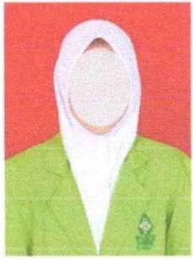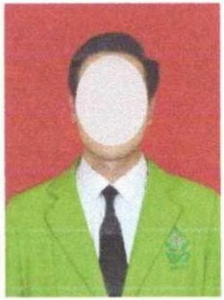

Contoh Foto Wisudawan Program Magister dan Doktor

